**Описание приложения AFPCP (Turbina 2020)**

Для запуска ПО запустите программу через (Turbina20200/build/Turbina2020.exe).

При запуске ПО открывается Главное окно (Рис. 1)

1. **Главное окно**

Главное окно ПО состоит из следующих структурных элементов:

1. Заголовок окна
2. Главное меню
3. Панель инструментов
4. Графическая область

Заголовок окна

Главное меню

Панель инструментов

Графическая область

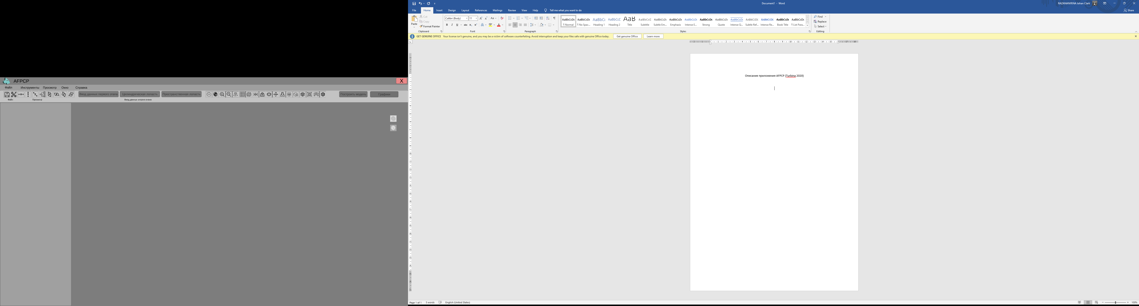

Рисунок 1 – Главное окно

Порядок действия:

При открытии приложения автоматически открывается панель параметров рабочего колеса.

При нажатии открывается окно «рабочее колесо», в которое пользователю необходимо ввести параметры для проектирования рабочего колеса. Все параметры по умолчанию установлены равными «1». После окончания ввода параметров необходимо нажать кнопку «Save» для сохранения данных. После нажатия кнопки «ОК» окно «Параметры рабочего колеса» будет закрыто.

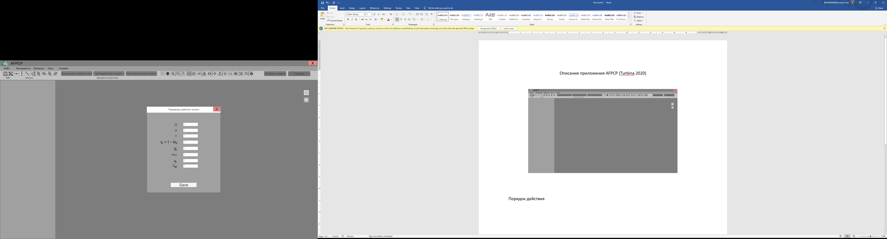

Рисунок 2 - Параметры рабочего колеса

Затем необходимо нажать на кнопку «Цилиндрической лопасти» и «Пространственная лопасть».

При нажатии открываются окна «Цилиндрическая лопасть» (Рис. 3) и «Пространственная лопасть» (Рис. 4). Все параметры по умолчанию установлены равными «1». После ввода требуемых параметров необходимо нажать кнопку «ОК» для сохранения данных. После нажатия кнопки «ОК» окна «Цилиндрическая лопасть» и «Пространственная лопасть» закрываются.

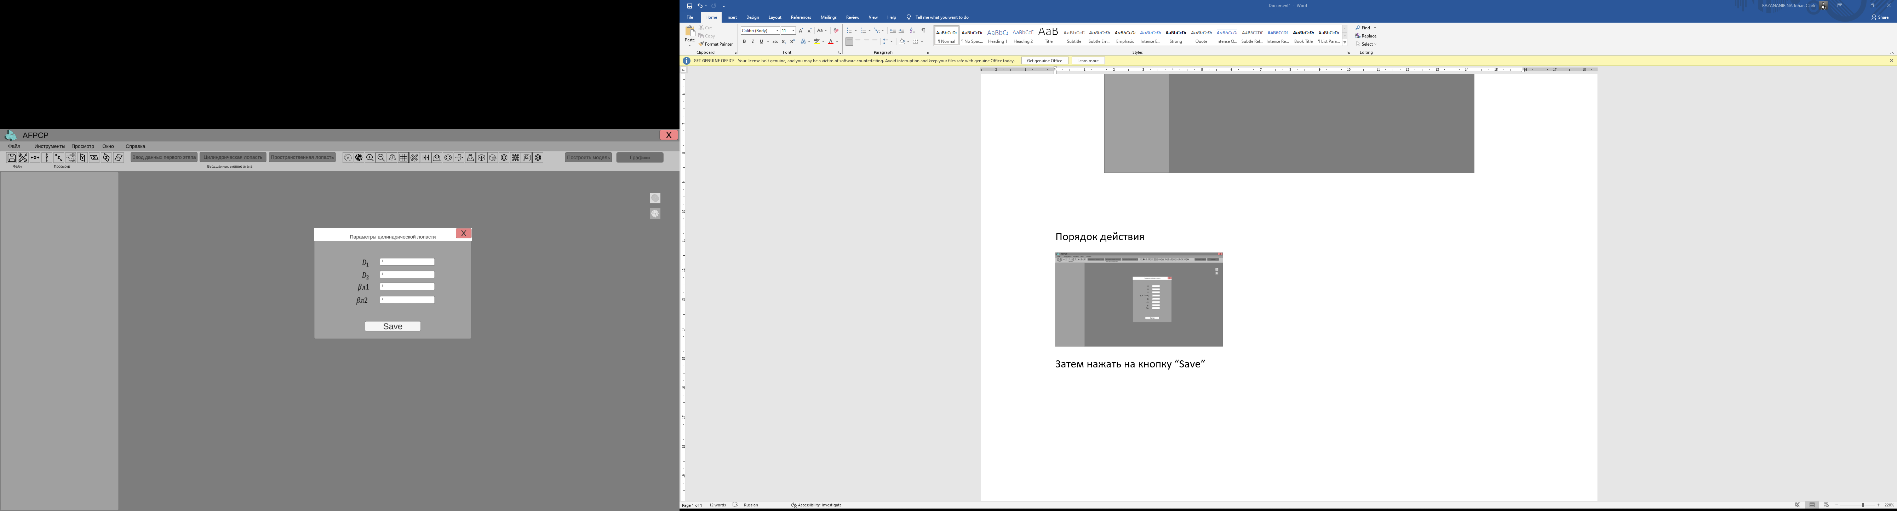

Рисунок 3 - Параметры цилиндрической лопасти

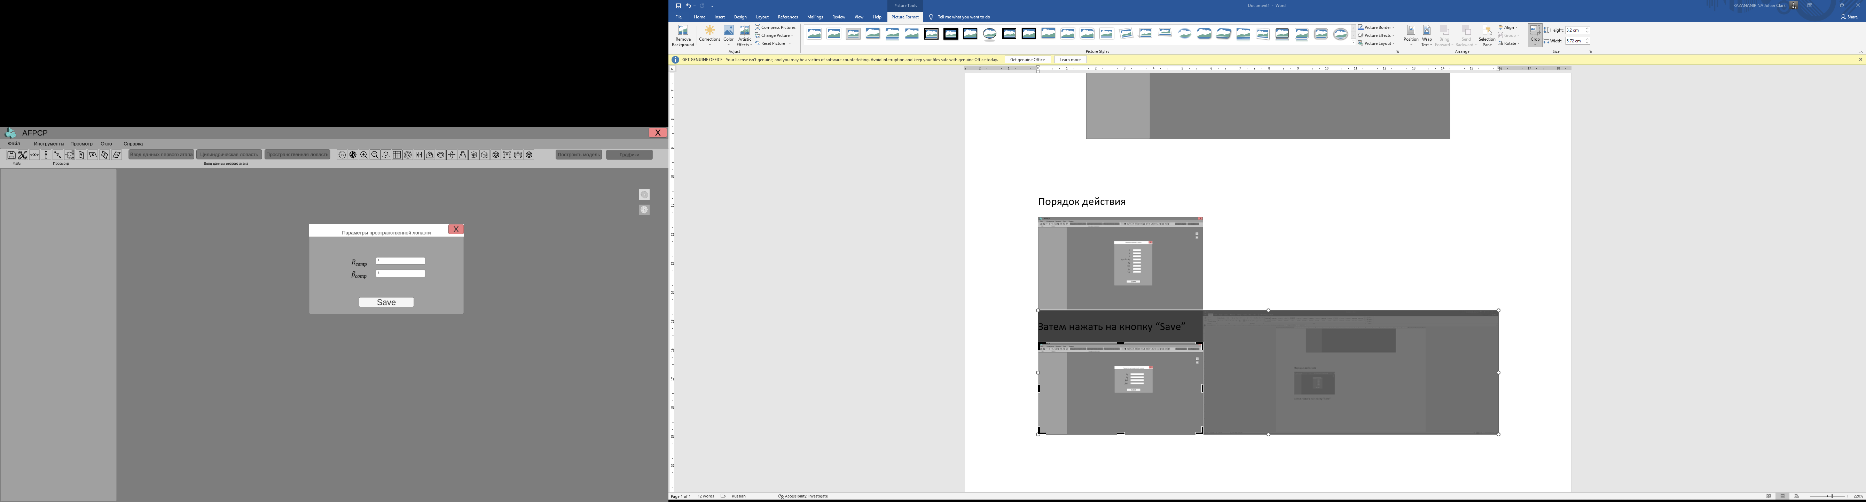

Рисунок 4 - Параметры пространственной лопасти

* «Построить модель»

При нажатии происходить построение трехмерной модели рабочего колеса с учетом заданных параметров проектирования. Трехмерная модель отображается в Графической области Главного окна ПО.

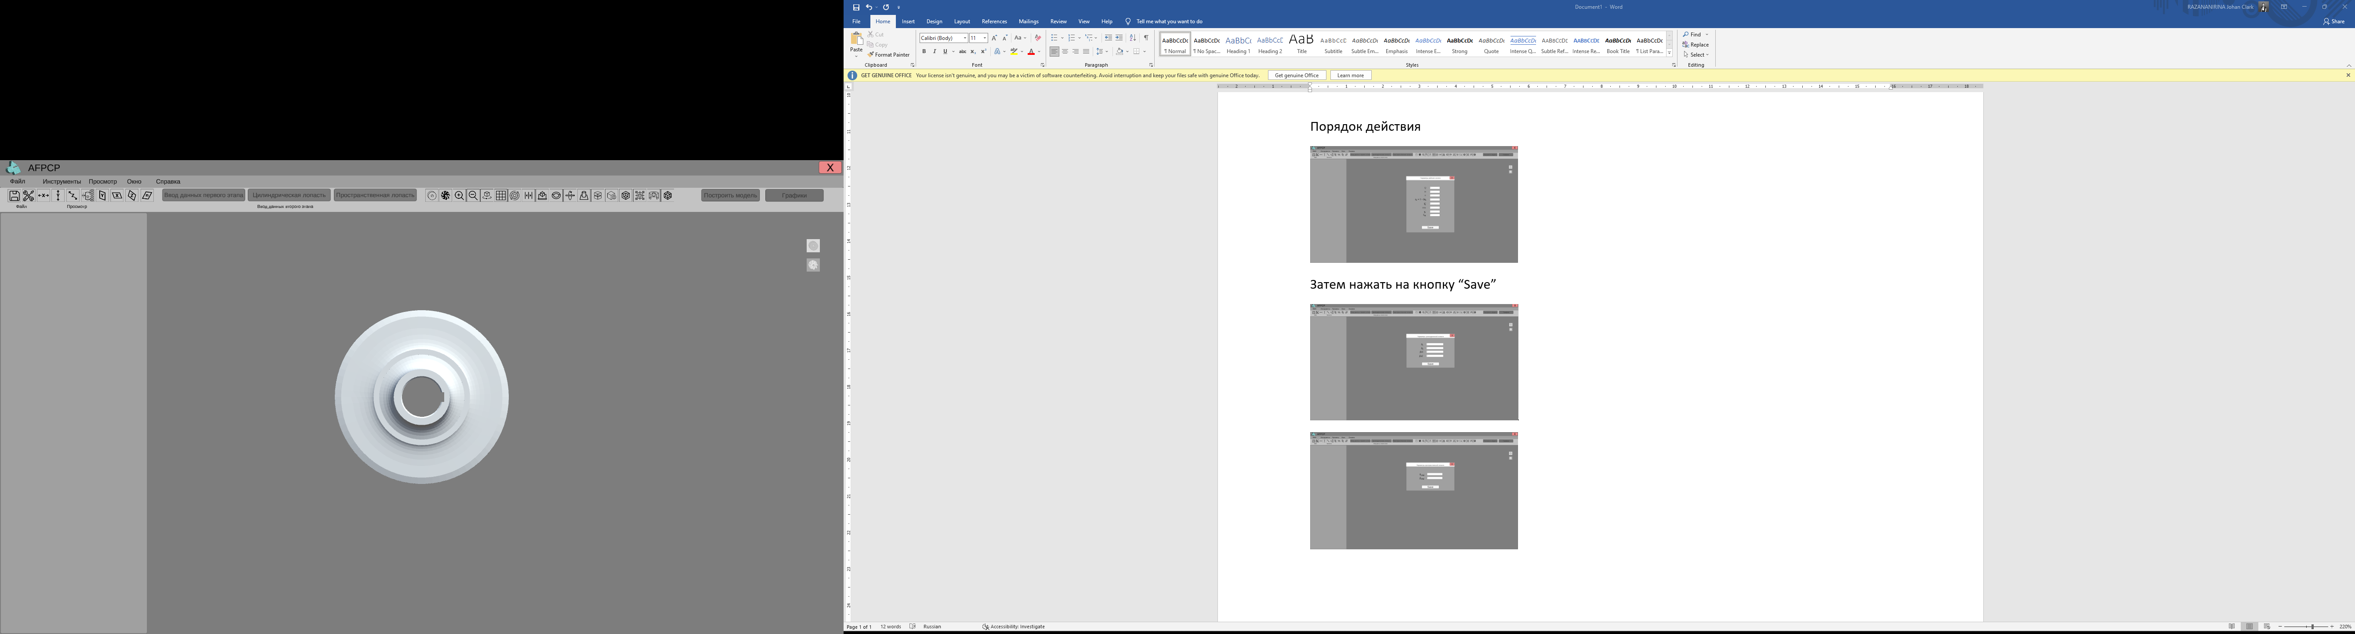

Рисунок 5 – Построение модели

В правом углу графической области находятся 2 кнопки для переключения отображения рабочего колеса: «Закрытое», «Открытое»

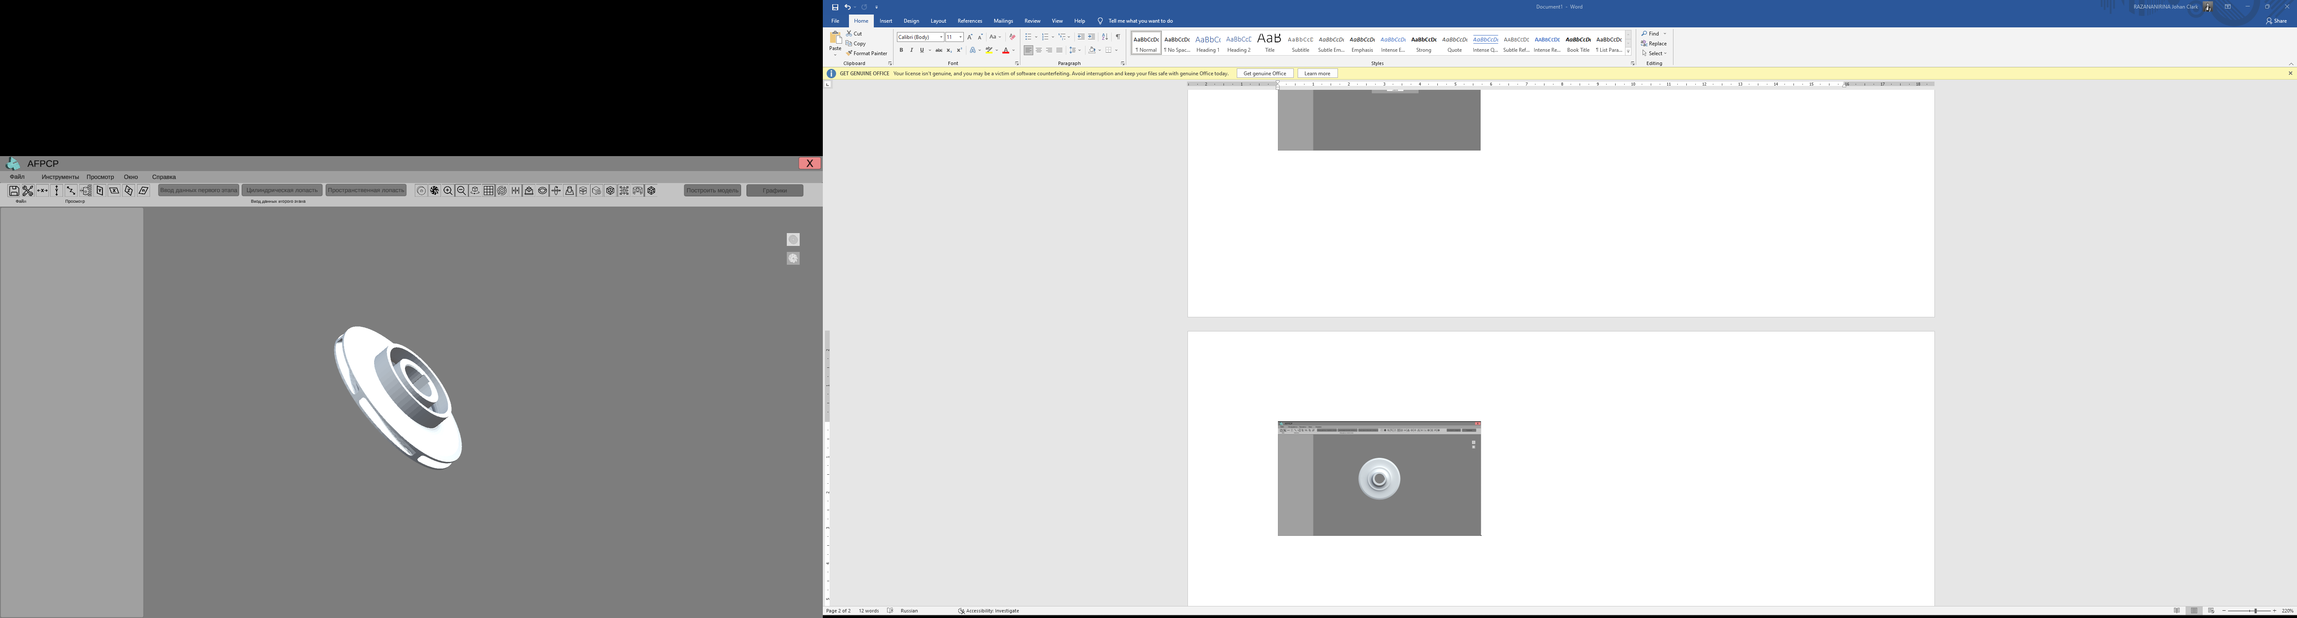 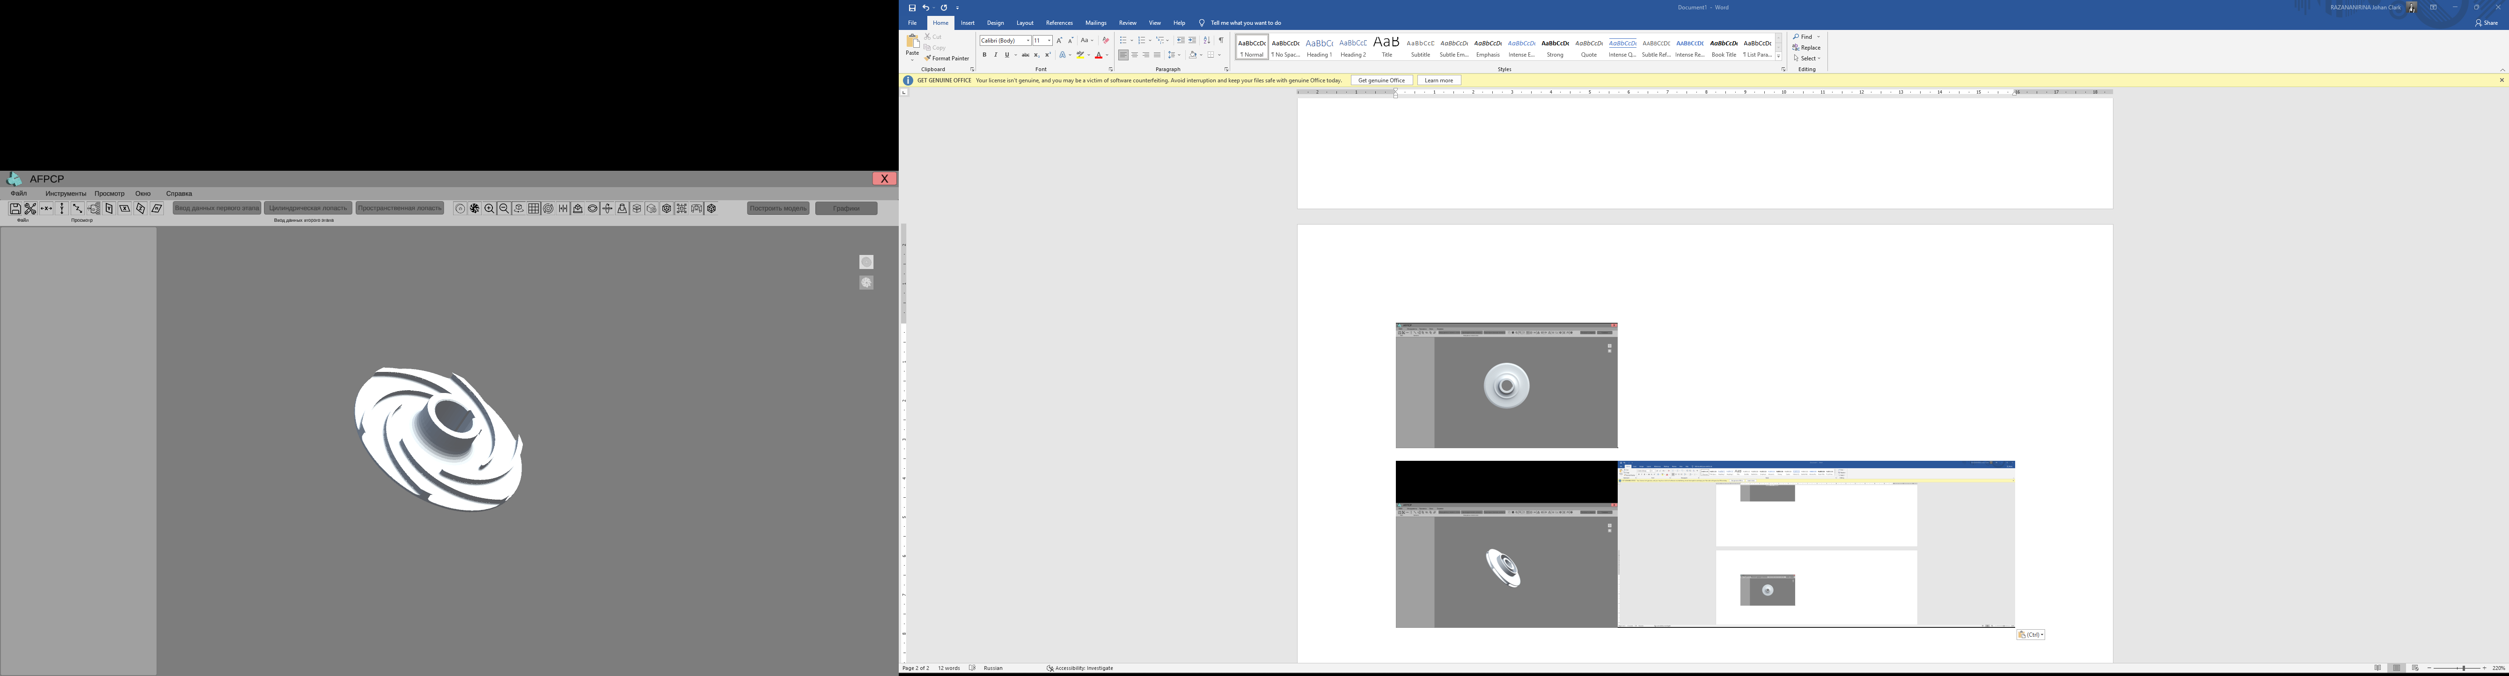

a) b)

Рисунок 6 – Переключение отображения рабочего колеса: a) «Закрытое», b) «Открытое»

Окна графиков по умолчанию появляются в нижней части интерфейса. Окна графиков предназначены для визуализации Распределения относительной скорости W(х) на основном (левое окно) и покрывающем (правое окно) дисках базового рабочего колеса (Рис. 7). В каждом окне расположено по два графика: СР – сторона разряжения; СД – сторона давления.

Графики отображают изменения скоростей на лопастях у основного диска (ОД) и покрывающего диска (ПД) базового рабочего колеса. На входе в лопастную систему у ПД имеются большие пики скоростей. Точкой отмечена расчетная точка отрыва на лопасти у ПД. У СР (стороны разряжения) лопасти вблизи выхода из рабочего колеса наблюдается участок с диффузорным характером течения, приводящим к повышенным потерям.

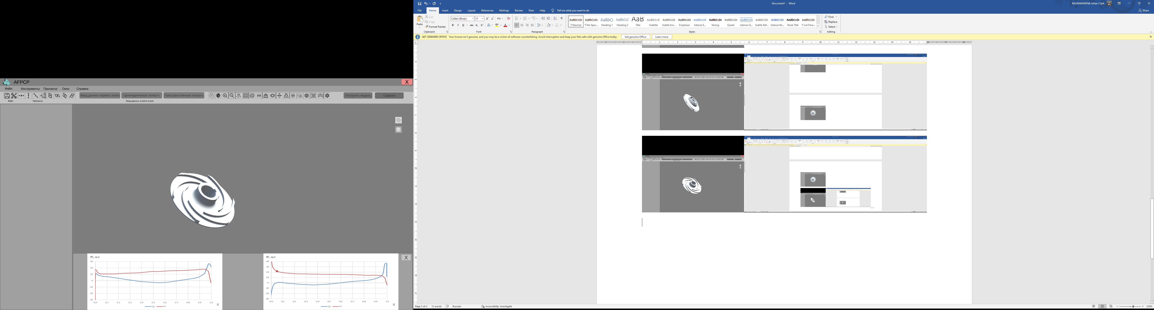

Рисунок 7 – Построение графов

При нажатии кнопки “Быстрое сохранение” проводит операцию сохранения в текущий проект.

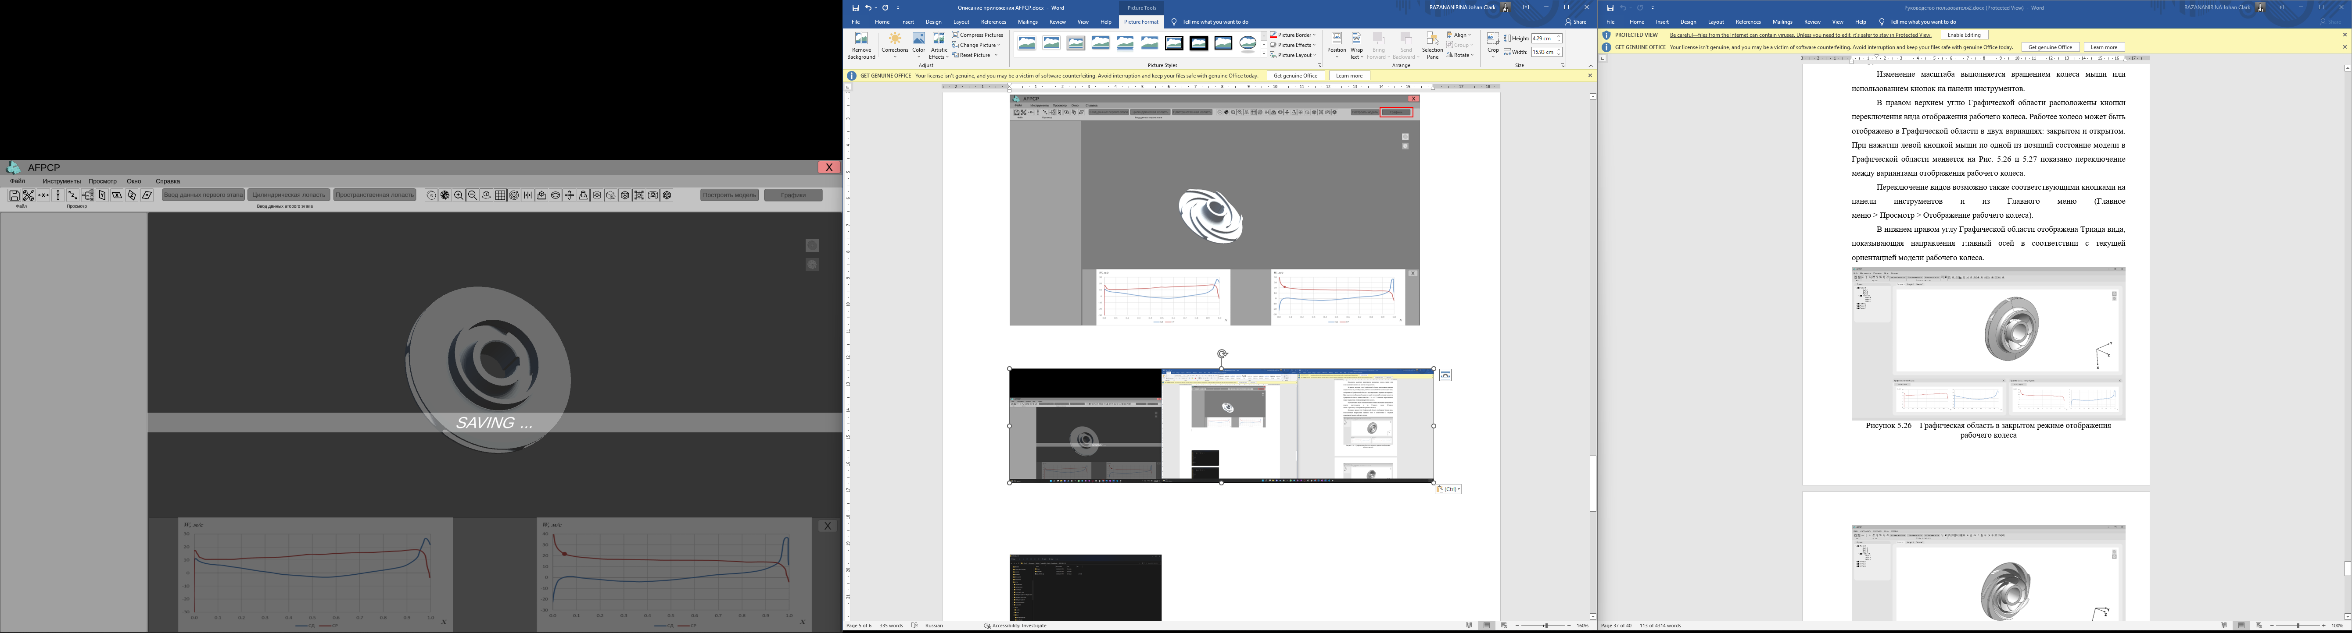

Рисунок 8 – Сохранение модели

При этом сохраняются 3D-модели в формате .obj (рис. 9), параметры, внесенные пользователем, в формате .txt (рис. 10) и графики в формате .png (рис. 11).

Сохранненные файлы находятся в папке:

*Turbina2020/Build/SavedModels/(дата_время_сохранения файлов)*

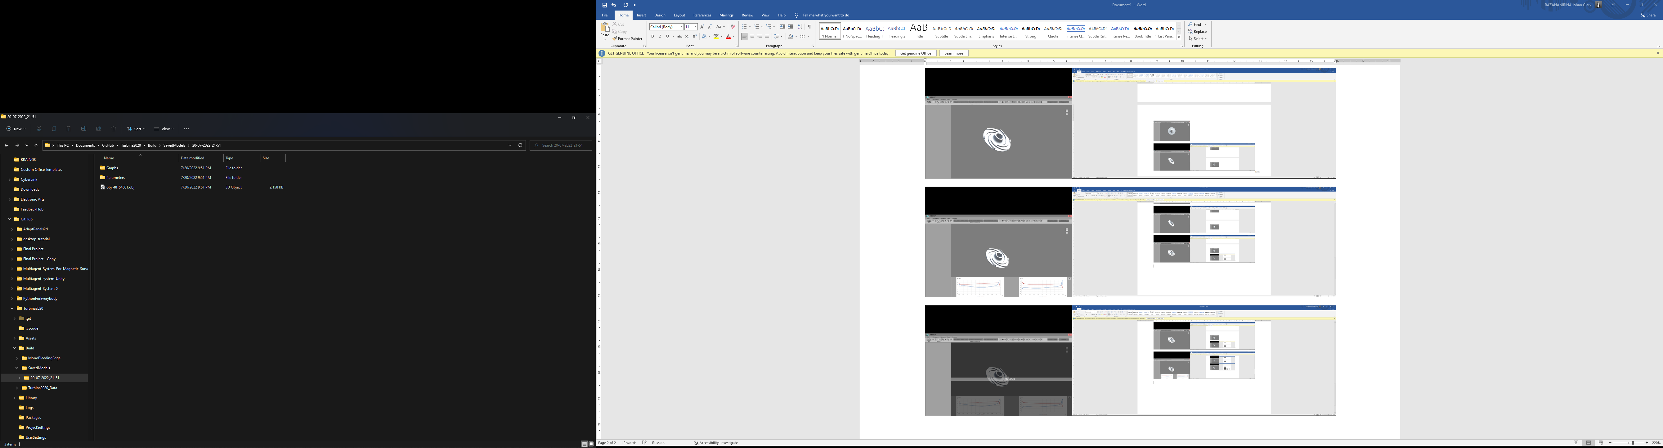

Рисунок 9 - 3D-модели в формате .obj

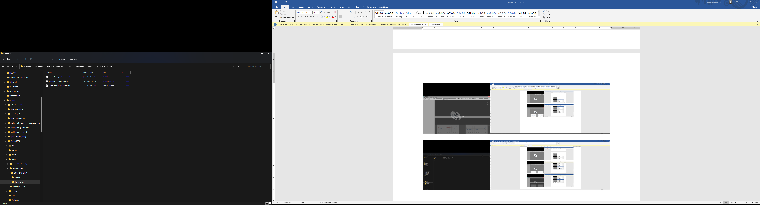

Рисунок 10 – Параметры, внесенные пользователем, в формате .txt

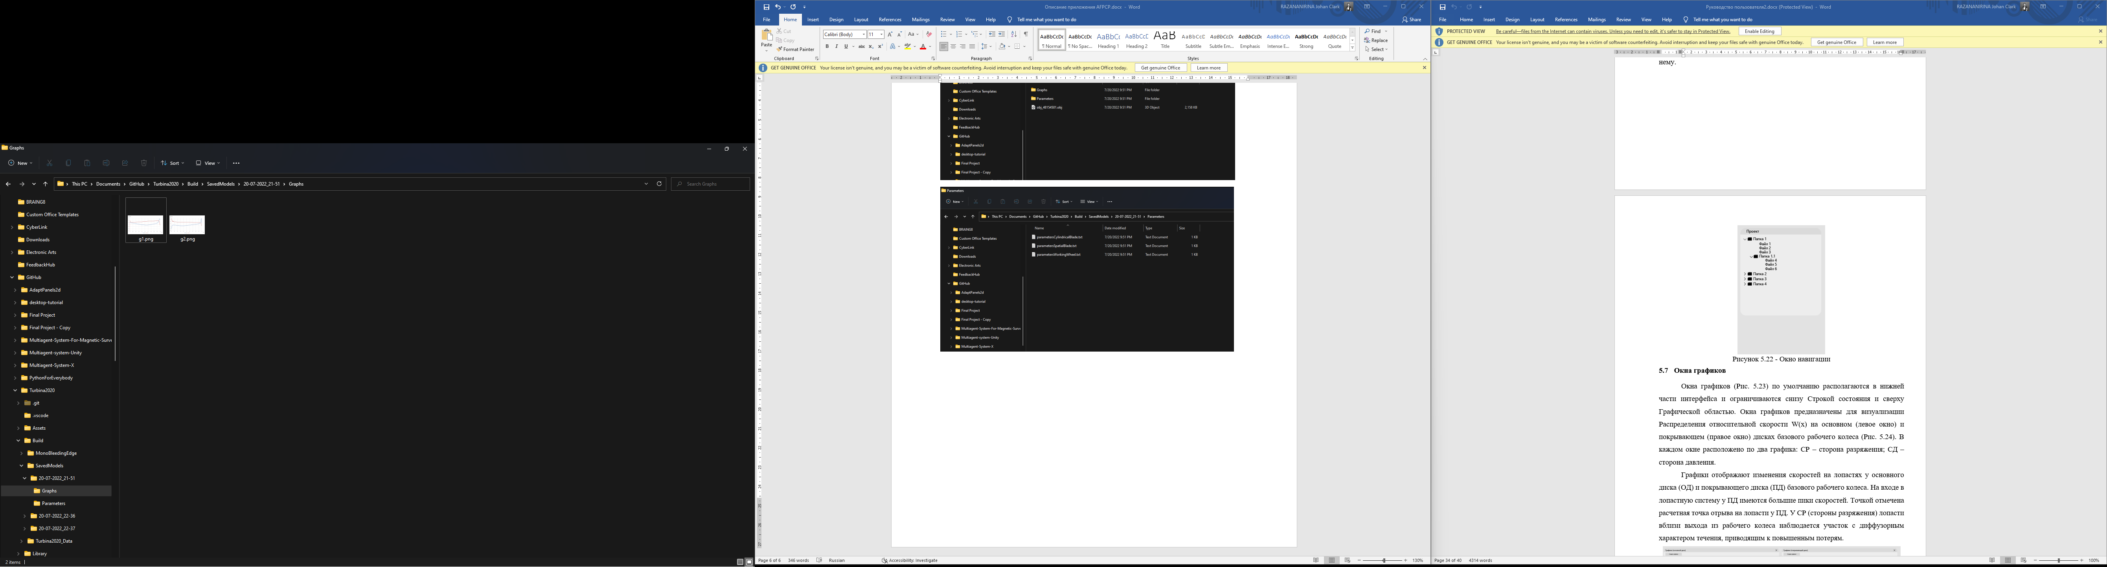

Рисунок 11 – Графики в формате .png